关于陕西省西安公路管理局灞桥公路管理段办公楼加固工程的成交结果公告
一、项目编号：XCZX2022-0210-2
备案编号：ZCBN-西安市-2022-04581
二、项目名称：陕西省西安公路管理局灞桥公路管理段办公楼加固工程
三、成交信息
供应商名称: 西安市秦户建筑总公司
成交金额：1548900.00元
供应商地址：陕西省西安市鄠邑区吕公东路北7号
联系人：温通垚
联系方式：13096912172
四、主要标的信息
工程类
名称：陕西省西安公路管理局灞桥公路管理段办公楼加固工程
施工范围：西安公路管理局灞桥公路管理段办公楼（共3层），建筑面积约1456平方米，经鉴定为B级危房，为实现房屋的安全使用，拟对房屋进行加固改造和装修装饰。
计划工期：自进场之日起180个日历日内竣工。
项目经理：李铁姜
执业证书信息：二级建造师证书（注册编号：陕261151676877）及其本人有效安全生产考核合格证书（证件编号：陕建安B(2016)0010545）
五、评审专家名单:宋斌霞、岳志宏、冯亚宁
六、公告期限：自本公告发布之日起1个工作日。
七、其他补充事宜
1、本项目为专门面向中小企业采购项目，成交服务商性质详见附件。
2、请成交供应商于本项目公告期届满之日起前往西安市公共资源交易中心八楼领取成交通知书（同时须提交密封的纸质响应文件一正两副，内容与电子响应文件完全一致）。
八、凡对本次公告内容提出询问，请按以下方式联系。

1.采购人信息
名 称：西安公路管理局
地 址：西安市莲湖区莲湖路196号
联系方式：029-87330700

2.采购代理机构信息
名 称：西安市市级单位政府采购中心
地 址：西安市未央区文景北路16号白桦林国际B座
联系方式：029-86510029、86510365转分机80858

3.项目联系方式
项目联系人：李老师
电 话：029-86510029、86510365转分机80806
九、附件：
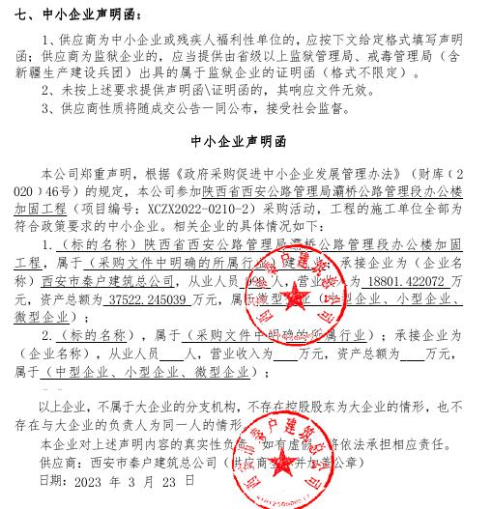

西安市市级单位政府采购中心
2023年3月28日

